Принято:  педагогическим советом  МБОУ «Пристань-Берсутская ООШ»  Протокол № 1 от « 24 » августа 2020 г. | 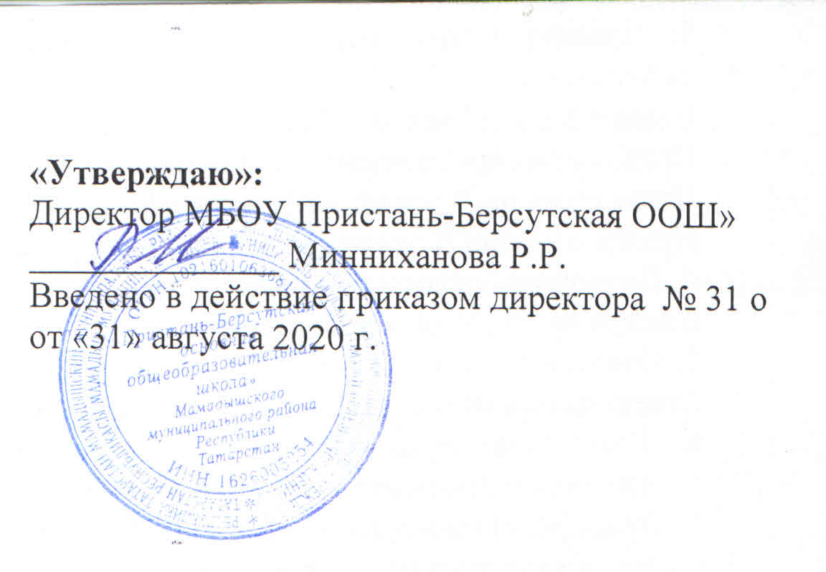

Положение
о порядке применения к обучающимся мер дисциплинарного взыскания
муниципального бюджетного общеобразовательного учреждения
«Пристань-Берсутская основная общеобразовательная школа»
Мамадышского муниципального района

1. Настоящее положение разработано на основании ФЗ от 29 декабря 2012 года № 273-ФЗ «Об Образовании в Российской Федерации» (статья 43 ч. 5,6, статья 45 ч. 4,5), приказа Министерства образования и науки Российской Федерации от 15.03.13 № 185 «Об утверждении порядка применения к учащимся и снятия с обучающихся мер дисциплинарного взыскания», Устава школы.
2. Настоящий порядок определяет правила применения к обучающимся и снятия с обучающихся в MБОУ «Пристань-Берсутская ООШ» Мамадышского муниципального района мер дисциплинарного взыскания.
3. Меры дисциплинарного взыскания применяются за неисполнение или нарушение Устава школы, правил внутреннего распорядка и иных локальных нормативных актов по вопросам организации и осуществления образовательной деятельности.
4. За совершение дисциплинарного проступка к обучающемуся могут быть применены следующие меры дисциплинарного взыскания:
- замечание;
- выговор;
- отчисление из школы.
5. За каждый дисциплинарный проступок может быть применена одна мера дисциплинарного взыскания. При выборе меры дисциплинарного взыскания учитывается тяжесть дисциплинарного проступка, причины и обстоятельства, при которых он совершен, предшествующее поведение обучающегося, его психофизическое и эмоциональное состояние, а также мнение представительных органов обучающихся, родительского комитета школы.
6. Не допускается применение мер дисциплинарного взыскания к обучающимся во время их болезни, каникул.
7. До применения меры дисциплинарного взыскания администрация школы должна затребовать от обучающегося письменное объяснение. Если по истечении трех учебных дней, указанное объяснение обучающимся не представлено, то составляется соответствующий акт. Отказ или уклонение обучающегося от предоставления им письменного объяснения не является препятствием для применения меры дисциплинарного взыскания.
8. Мера дисциплинарного взыскания применяется не позднее одного месяца со дня обнаружения проступка, не считая времени отсутствия обучающегося, указанного в пункте 6 настоящего Порядка, а также времени, необходимого на учет мнения представительных органов обучающихся, родительского комитета школы, но не более семи учебных дней со дня представления директору школы мотивированного мнения указанных советов и органов в письменной форме.
9. Отчисление несовершеннолетнего обучающегося, достигшего возраста пятнадцати лет, и совершеннолетнего обучающегося, из школы как мера дисциплинарного взыскания допускается за неоднократное совершение дисциплинарных проступков. Указанная мера дисциплинарного взыскания применяется, если иные меры дисциплинарного взыскания и меры педагогического воздействия не дали результата и дальнейшее пребывание обучающегося в школе оказывает отрицательное влияние на других обучающихся, нарушает их права и права работников школы, а также нормальное функционирование школы.
9.1 Отчисление из школы как мера дисциплинарного взыскания допускается за неоднократное совершение следующих дисциплинарных поступков:
9.1.1 непосещение в течение определенного времени занятий без уважительных причин (прогулы);
9.1.2 оскорбление участников образовательного процесса и посетителей школы (нецензурная брань, дискриминация и т.д.)
9.1.3 неправомерное поведение, приводящее к нарушению образовательного процесса;
9.1.4 применение физического и психического насилия к участникам образовательного процесса;
9.1.5 употребление и распространение алкоголя, табачных изделий, наркотических и психотропных веществ;
9.1.6 причинение ущерба жизни и здоровью обучающихся, сотрудников, посетителей школы.
9.2 Отчисление несовершеннолетнего и совершеннолетнего обучающегося как мера дисциплинарного взыскания не применяется, если сроки ранее примененных к обучающемуся мер дисциплинарного взыскания истекли и (или) меры дисциплинарного взыскания сняты в установленном порядке.
10. Решение об отчислении несовершеннолетнего обучающегося, достигшего возраста пятнадцати лет и не получившего основного общего образования, как мера дисциплинарного взыскания принимается с учетом мнения его родителей (законных представителей) и с согласия комиссии по делам несовершеннолетних и защите их прав. Решение об отчислении обучающихся – детей-сирот, детей, оставшихся без попечения родителей, принимается с согласия комиссии по делам несовершеннолетних и защите их прав и органа опеки и попечительства.
11. Об отчислении несовершеннолетнего обучающегося в качестве меры дисциплинарного взыскания администрация незамедлительно обязана проинформировать орган местного самоуправления, осуществляющий управление в сфере образования. Орган местного самоуправления, осуществляющий управление в сфере образования, и родители (законные представители) несовершеннолетнего обучающегося, отчисленного из организации, осуществляющей образовательную деятельность, не позднее чем в месячный срок принимают меры, обеспечивающие получение несовершеннолетним общего образования.
12. Применение к обучающемуся меры дисциплинарного взыскания оформляется приказом (распоряжением) директора школы, который доводится до обучающегося, родителей (законных представителей) несовершеннолетнего обучающегося под роспись в течение трех учебных дней со дня его издания, не считая времени отсутствия обучающегося в школе. Отказ обучающегося, родителей (законных представителей) несовершеннолетнего обучающегося ознакомиться с указанным приказом (распоряжением) под роспись оформляется соответствующим актом.
13. Обучающийся, родители (законные представители) несовершеннолетнего вправе обжаловать в комиссии по урегулированию споров между участниками образовательных отношений меры дисциплинарного взыскания и их применение к обучающемуся.
14. Решение комиссии по урегулированию споров между участниками образовательных отношений является обязательным для всех участников образовательных отношений в школе и подлежит исполнению в сроки, предусмотренные указанным решением.
15. Решение комиссии по урегулированию споров между участниками образовательных отношений может быть обжаловано в установленном законодательством Российской Федерации порядке.
16. Если в течение года со дня применения меры дисциплинарного взыскания к обучающемуся не будет применена новая мера дисциплинарного взыскания, то он считается не имеющим меры дисциплинарного взыскания.
Директор школы, до истечения года со дня применения меры дисциплинарного взыскания имеет право снять ее с обучающегося по собственной инициативе, просьбе самого обучающегося, родителей (законных представителей) несовершеннолетнего обучающегося, ходатайству представительных органов учащихся или родительского комитета.

